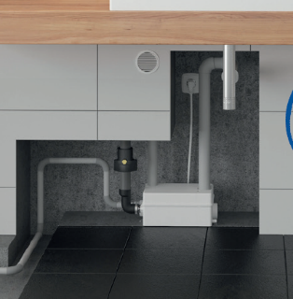
Umbau eines Kellers
Ihr Kunde Hartmut Fröhlich möchte im Keller seines Zweifamilienhauses einen Lagerraum zu einem Hobbykeller und den Trockenraum zu einem Sanitärraum umbauen. Im Trockenraum ist bereits ein Ausgussbecken installiert.
Im Hobbyraum soll ein Handwaschbecken installiert werden. Der Trockenraum soll zu einem Sanitärraum mit Dusche (und Stöpsel), einer Toilette (9,0 l Spülkasten) sowie einem Handwaschbecken umgebaut werden. Das Ausgussbecken soll bestehen bleiben.
Da sich die bisherige Abwasserleitung unterhalb der Rückstauebene befindet ist bereits eine Hebeanlage (s. Abb. 1) installiert, die Herr Fröhlich gerne weiter benutzen möchte.
Abbildung 1 - Hebefix Mini - (c) Pentair Jung Pumpen
https://www.jung-pumpen.de/produkte/gebaeudeentwaesserung/sammelbehaelter/hebefix-mini.html
Arbeitsaufträge:
Informieren Sie sich über Hebeanlagen mit Hilfe der verlinkten Videos und bearbeiten Sie die folgenden Aufgaben.
Video Hebefix mini Teil 1: https://www.youtube.com/watch?v=3AOJw60D17c&feature=emb_logo
Video Hebefix mini Teil 2: https://www.youtube.com/watch?v=1uRyC3ujN68&feature=emb_logo
1. Definieren Sie den Begriff Rückstauebene.
Die Rückstauebene markiert den höchstmöglichen Stand des Abwassers an einer bestimmten Stelle in einem Kanalsystem. Sie ist definiert als die höchste Ebene, bis zu der das Wasser in einer Entwässerungsanlage ansteigen kann. Meist ist dies die Höhe der Straße, in der die Kanaldeckel (Gullydeckel) liegen.
2. Zeichnen Sie in die Abbildung 2 die Rückstauebene ein (rote Farbe).
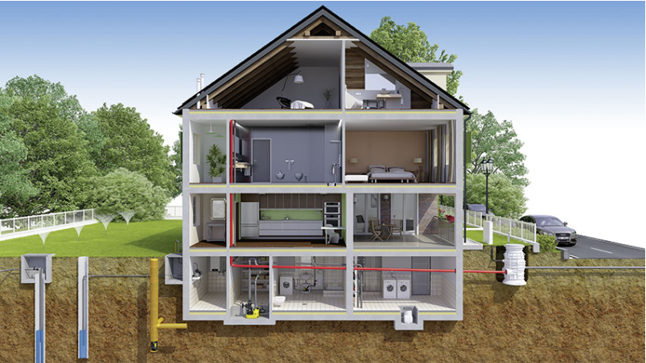
Rückstauebene
Abbildung 2: Gebäudeentwässerung - https://www.jung-pumpen.de/produkte/gebaeudeentwaesserung.html

3. Erläutern Sie die Aufgabe einer Hebeanlage.
Hebeanlagen sind automatisch arbeitende Anlagen, die der Abwasserentsorgung dienen. In Wohngebäuden werden sie häufig eingesetzt, damit dass unter der Rückstauebene anfallende Abwasser rückstausicher abgeleitet werden kann oder auf ein höherliegendes Niveau gepumpt werden kann.
4. Erklären Sie die Aufgabe der Rückschlagklappe in einer Hebeanlage.
Eine Rückschlagarmatur ist ein Bauteil, dass ein fließendes Medium (bspw. Abwasser) nur in einer Richtung zulässt. In Zusammenhang mit Hebeanlagen wird sie in das Druckrohr der Anlage eingebaut, damit dass im Druckrohr befindliche Abwasser nicht zurückfließen kann.
(Die Rohr-Schleife über Rückstauniveau verhindert im Überflutungsfall das Eindringen von Abwasser/Regenwasser über das Abwassersystem.) _
5. Beurteilen Sie, ob die bestehende Hebeanlage weiterhin verwendet werden kann. Nennen Sie die zusätzlichen Anforderungen, welche die Hebeanlage im umgebauten Keller erfüllen muss.
Durch den Umbau liegt ein höherer Durchsatz bzw. Massenstrom an Abwasser vor. Zusätzlich können Fäkalien im Abwasser (Schwarzwasser) vorhanden sein. Fäkalien können jedoch mit der Hebefix mini nicht gefördert werden möglich (siehe Produktbeschreibung auf Homepage). Daher wird eine neue Hebeanlage benötigt.

Hilfestellung/Weiterführende Links und Videos zum Thema:
SHK-info: Lösung für Gestank aus dem Abwasserschacht:
https://www.youtube.com/watch?v=rTaS9kCrTTM
Abwasserhebeanlagen Grundfos MULTILIFT:
https://www.youtube.com/watch?v=2FdNH1xDg18
Bestimmen Sie für Ihren Kunden Fröhlich eine passende Hebeanlage. Orientieren Sie sich bei der Auslegung an den 4 W-Fragen für Entwässerungsanlagen:
1 | Was wird gefördert? | Regenwasser,  Schmutzwasser mit oder ohne Fäkalien,  Abwässer mit hoher Temperatur, hohem Salzgehalt etc.
2 | Wie viel wird gefördert? | Bestimmung des Förderstroms, d.h. die maximal zu fördernde Menge an Wasser anhand der Anzahl an Entwässerungsgegenständen
3 | Wohin wird gefördert? | Förderhöhe (oberhalb der Rückstauebene)  Überwindung der Rohrreibung  (Rohrdimensionierung - Fließgeschwindigkeit beachten)
4 | Womit wird gefördert? | Auswahl der passenden Hebeanlage beim Hersteller  (mittels App „Pumpsizer“)  (mittels Web-Anwendung „www.propumpsizer.com“)

1. Was wird gefördert? Beschreiben Sie die Art des anfallenden Abwassers.
Es handelt sich um fäkalienhaltiges Abwasser (Schwarzwasser). Die Temperatur kann kurzzeitig bis zu 60° erreichen (Duschablauf). Es sind keine aggressiven Inhalte (Säuren, etc.) zu erwarten.
2. Wie viel wird gefördert? Berechnen Sie den maximalen Schmutzwasserabfluss V̇_{s} des umgebauten Kellers.

Vorhandenen Gegenstände: | DU in l/s
Ausgussbecken  Handwaschbecken  Dusche mit Stöpsel  WC 9,0 l | 0,8  0,5  0,8  2,5
Handwaschbecken | 0,5
∑DU | 5,1

K (Wohnhaus) = 0,5 ; Schmutzwasserabfluss V̇_{s} = K $∙\sqrt{ ∑DU}$
V̇_{s} = 0,5 $\sqrt{ 5,1}$ = 1,215 l/s ( = 1,13 l/s * 3,6 m³/h *s/l = 4,07 m³/h )
- Größter Wert des Schmutzwasserabflusses : 2,5 für WC mit 9,0 l
- V̇_{s} = 2,5 l/h = 9 m³/h

3. Wohin wird gefördert? Bestimmen Sie die Förderhöhe und den Rohrreibungsverlust.
Information:
Das Abwasser sammelt sich am tiefsten Punkt der Entwässerungsanlage und muss von dort mit der Hebeanlage über die Rückstauebene gefördert werden. Dabei muss die Hebeanlage auch den Druckverlust durch die Rohrreibung überwinden. Die Rohrleitung ist so zu dimensionieren, dass die Strömungsgeschwindigkeit v zwischen 0,7 m/s und 2,5 m/s liegt. In diesem Bereich bilden sich keine Ablagerungen und hohe Fließgeräusche entstehen nicht.
0,7 m/s < v < 2,5 m/s
Der Rohrreibungsverlust ist abhängig vom verwendeten Rohrmaterial, der Länge der Rohrstrecke bzw. der Art und Anzahl der Armaturen und Formstücke.
Der Druckerhöhungsverlust gerader Rohrleitungen kann aus Tabellenwerten abgelesen werden.

Bei der geplanten Entwässerungsleitung der Hebeanlage beträgt die zu überwindenden Höhe 3 Meter. Für das gewählte DN 40-Rohr liegt eine Rohrreibung von 0,15 Meter pro Meter Rohrleitung vor. Die Länge des Rohres beträgt 4 Meter. Für die Berechnung kann der Druckverlust durch die Formteile vernachlässigt werden.

Berechnung:

Statische Förderhöhe H_{ST} = Druckhöhenverlust H_{VR} = 3 m
Rohrreibungsverluste = Druckverlust in Leitung = H_{VL} = 0,15 m/m * 4 m = 0,6 m

Gesamtverlust = Zu überwindende Höhe = H_{VR} + H_{VL} = 3 m + 0,6 m = 3,6 m

4. Womit wird gefördert? Ermitteln Sie eine passende Hebeanlage für Herrn Fröhlich.
Information:
Die Hersteller bieten zur Produktauswahl häufig Unterstützung an. Vom Hersteller „Pentair Jung Pumpen“ gibt es beispielsweise:
- Eine einfach zu bedienende App zur Bestimmung der passenden Hebeanlage: „Pumpsizer“
und eine App mit allen Datenblättern und Produktinformationen „JungPumpenMedia“.
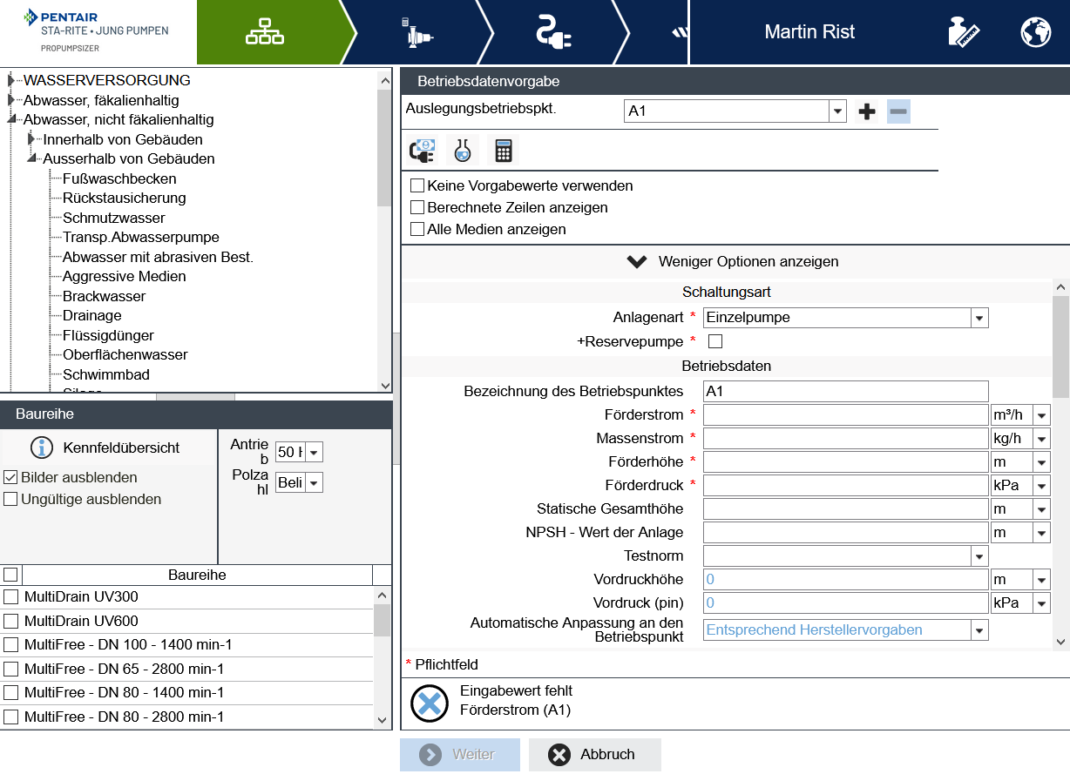
- Einen browserbasierten Auswahlassistenten zur detaillierteren Planung und Dokumentation mit weitergehenden Möglichkeiten unter www.propumpsizer.com.
Abbildung 3 - Screenshot der App Pumpsizer der Firma "JungPumpen"

Abbildung 4 - Screenshot der Webanwendung PROPUMPSIZER.COM

Öffnen Sie die App (alternativ die browserbasierte Anwendung (www.propumpsizer.com)) und bestimmen Sie für Herrn Fröhlich, mit Hilfe der in Schritt 1 bis 3 gewonnen Erkenntnisse, mindestens eine passende Hebeanlage.
Halten Sie Ihre Auswahl fest, in dem Sie die Anlagenbezeichnung dokumentieren und die Produktdatenblätter sichern. Senden Sie Herrn Fröhlich (Lehrer@Schule??.de ) abschließend eine E-Mail mit der genauen Bezeichnung der ausgewählten Hebeanlage und dem entsprechenden Produktdatenblatt zu.
_________________________________________________________________________________
_________________________________________________________________________________
_________________________________________________________________________________
_________________________________________________________________________________

Lösung

Die Eingabewerte für die APP „Pumpsizer“ und „propumpsizer.com“:
Produktauswahl über das Einsatzgebiet:
- Abwasser, fäkalienhaltig
- Innerhalb von Gebäuden
- Ein-/Zweifamilienhaus.
Betriebspunkt:
- Förderstrom V̇s = 2,5 l/s=9 m³/h
- Gesamtförderhöhe: 3m
- Rohrinnendurchmesser: 40 mm
- Leitungslänge: 4 m.

Info Mail an Kunden (nach App Pumpsizer):
Sehr geehrter Herr/ Frau XXX,
anbei sende ich Ihnen die Datenblätter zu einer passenden Hebeanlage für Ihren Anwendungsfall – das Modell WC plus fix. Der Listenpreis liegt aktuell bei 874,00 Euro zzgl. MwSt.
Ich freue mich auf weitere Gespräche und stehe für Fragen jederzeit zur Verfügung.
MfG

Info Mail an Kunden (nach www.propumpsizer.com):
Sehr geehrter Herr/ Frau XXX,
anbei sende ich Ihnen die Datenblätter zu einer passenden Hebeanlage für Ihren Anwendungsfall – das Modell Compli 300. Der Listenpreis liegt aktuell bei 2.214 Euro zzgl. MwSt.
Ich freue mich auf weitere Gespräche und stehe für Fragen jederzeit zur Verfügung.
MfG
_____________
Sehr geehrter Herr/ Frau XXX,
anbei sende ich Ihnen die Datenblätter zu einer passenden Hebeanlage für Ihren Anwendungsfall – das Modell WC plus fix. Der Listenpreis liegt aktuell bei 874,00 Euro zzgl. MwSt.
Ich freue mich auf weitere Gespräche und stehe für Fragen jederzeit zur Verfügung.
MfG

Lösung über die browserbasierte Anwendung (www.propumpsizer.com):

Schnellsuche
Die Eingabe der beschriebenen Werte in „Schnellsuche“ führt zu mehreren Auswahlmöglichkeiten: Die kostengünstigste Wahl ist die „WCfix“.

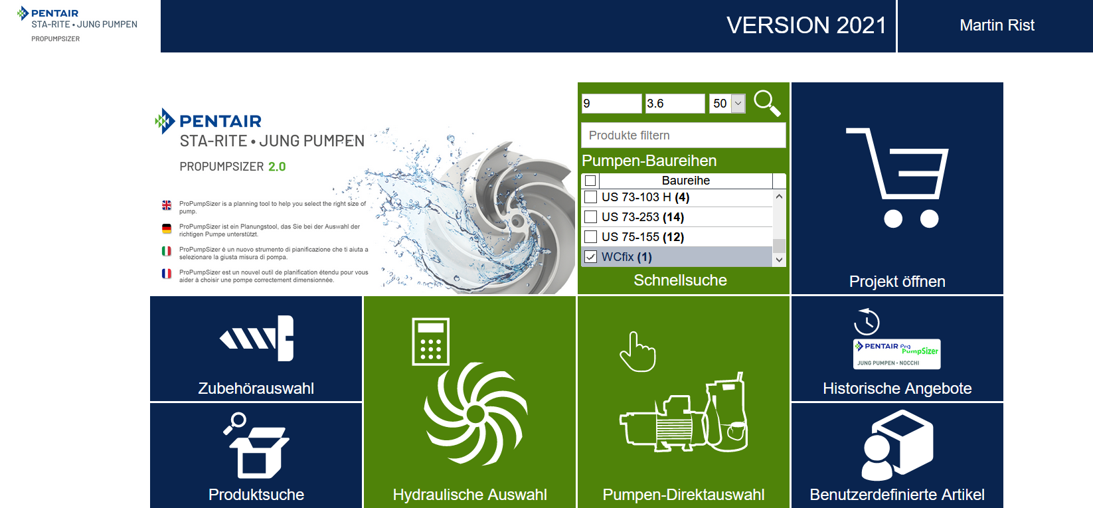

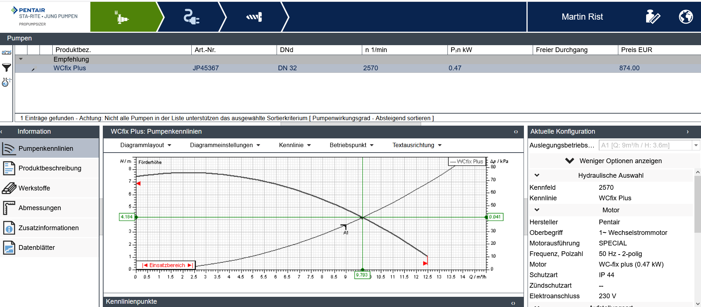

Hydraulische Auswahl
Die Eingabe der beschriebenen Werte in „hydraulische Auswahl“ führt zum Ergebnis: Modell „compli 300 – 1000“.
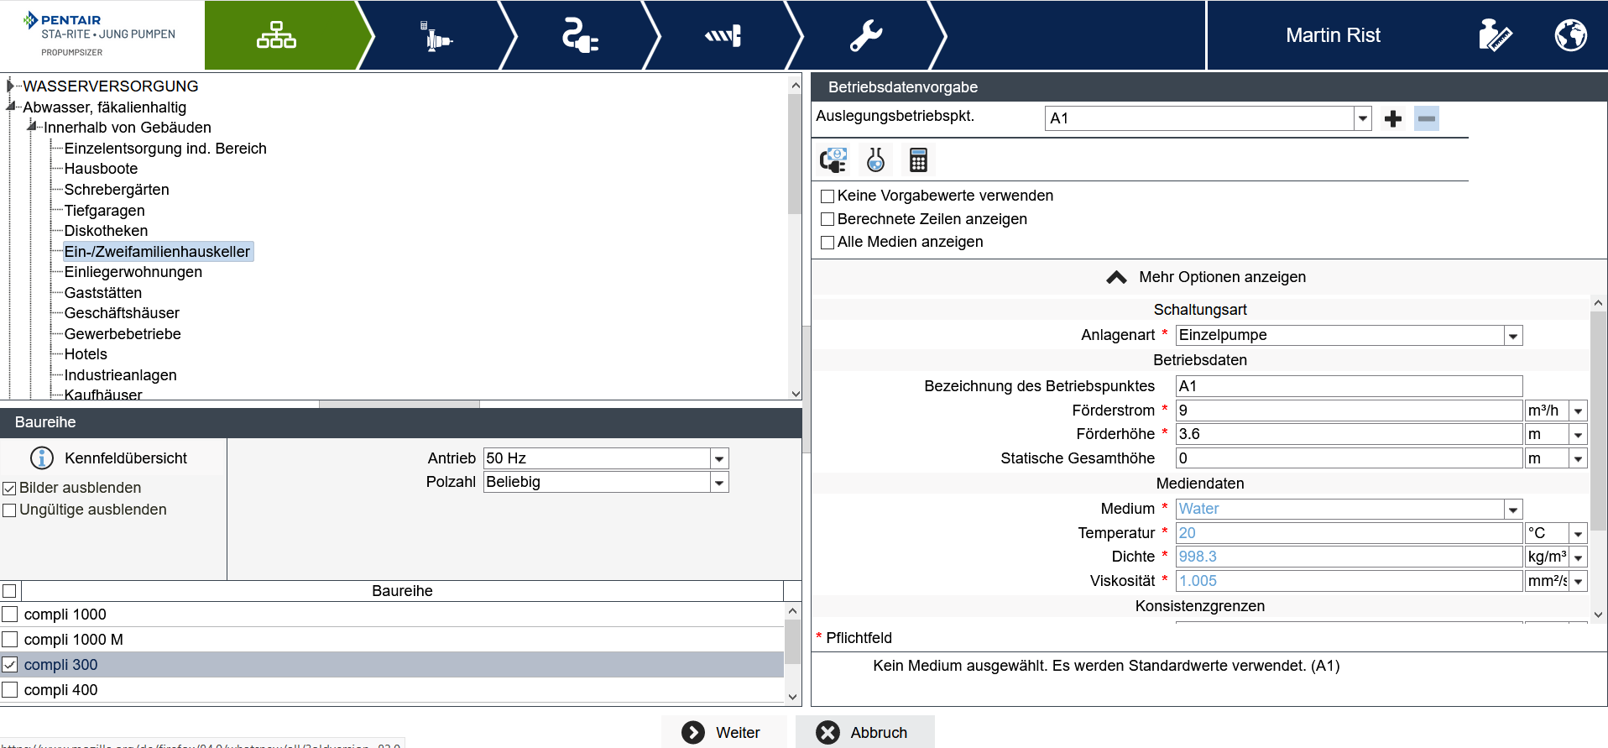
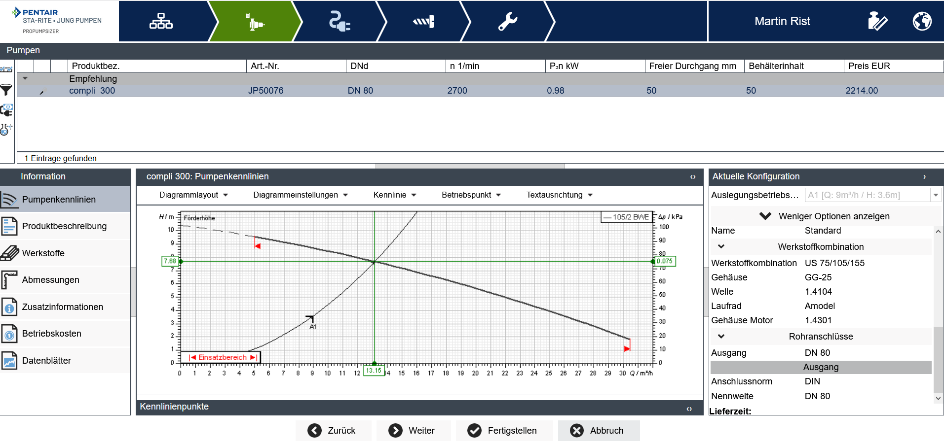
Abbildung 5: Screenshot aus Propumpsizer.com - Pumpenkennlinie der Hebeanlage WCFIx Plus

Lösung über die App „Pumpsizer“:
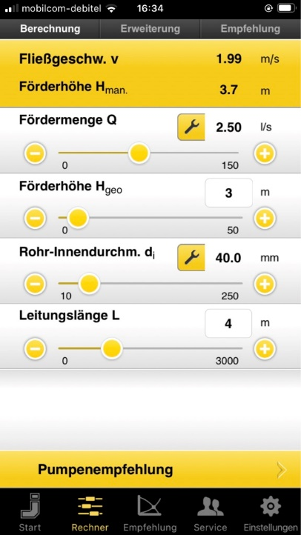
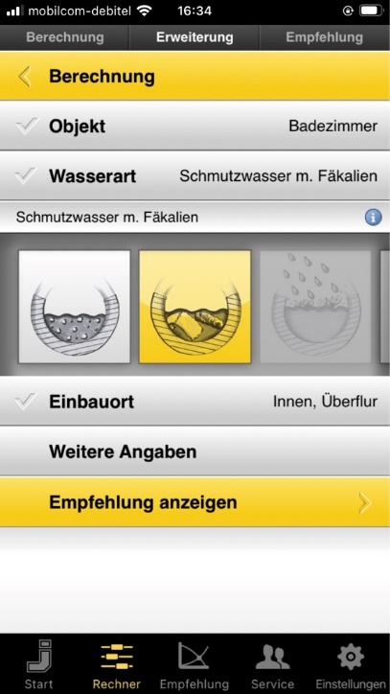
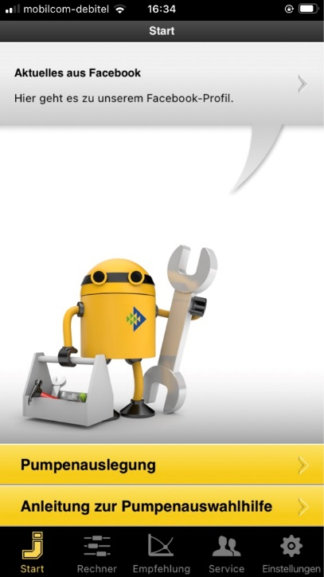
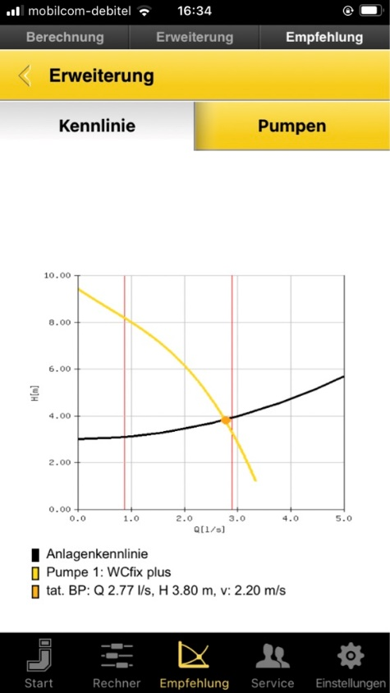
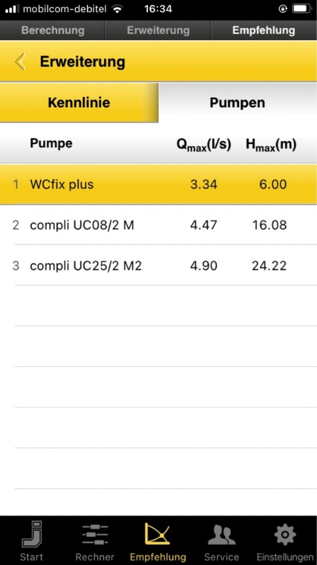

Abbildung 6: Screenshot aus App "Pumpsizer" - Auswahl einer passenden Hebeanlage

Achtung!!!! „WCfixPlus“ ist nicht für Waschmaschinen zugelassen – dafür muss eine separate Anlage beispielsweise „HebefixPlus“ eingebaut werden.

Weitere Links und Videos:

Erklärvideo WCFIX PLUS Hebeanlage
https://www.youtube.com/watch?v=cuOcQ3Fa7H8&feature=emb_logo
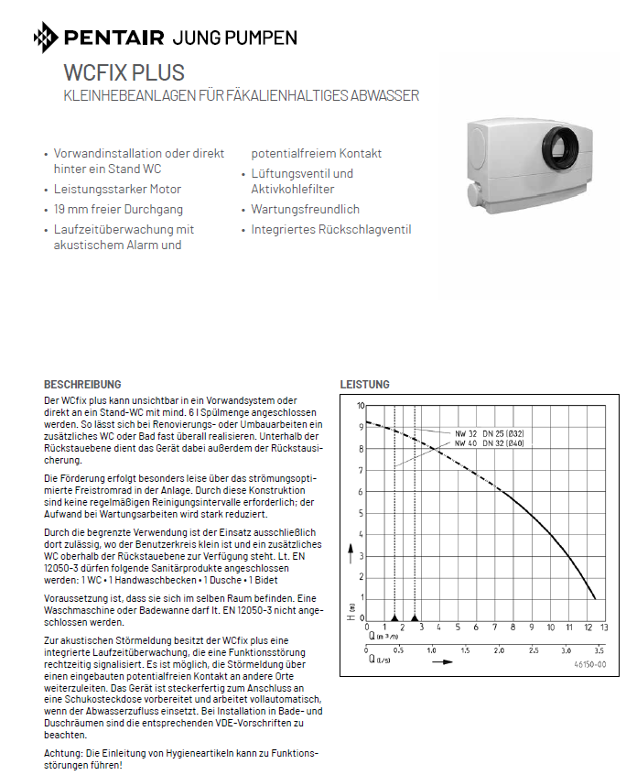

Alternative Lösung: Fäkalien Hebeanlage
https://www.jung-pumpen.de/produkte/gebaeudeentwaesserung/faekalienhebeanlagen/compli-300-e.html
Video zur Hebeanlage: Fäkalienhebeanlage compli 400
https://www.youtube.com/watch?v=H5KeMl04kVQ

Variante 1:
Einbau eines Waschkellers – Wichtig – andere Hebeanlage muss eingeplant werden, da fäkalienfreies aber ggf. aggressives Abwasser (Hebefix).
Variante 2:
Einbau eines WCs in den Hobbykeller und einer WaMa in den Waschkeller dann sind ggf. 2 kleine Hebeanlagen (WCfix und Hebefix) notwendig oder eine große (Compli…).

Zusatzaufgabe für schnelle Schülerinnen und Schüler:
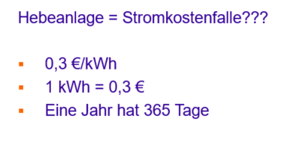
Der Nachbar Ihres Kunden Fröhlich hat von der Umbaumaßnahme erfahren und behauptet, dass die Betriebskosten (Stromkosten) einer Hebeanlage unterschätzt werden.

Arbeitsauftrag:
- Berechnen Sie die jährlichen Stromkosten der Hebeanlage.
Gehen Sie davon aus, dass die Anlage täglich 30-mal für 10 Sekunden in Betrieb geht und eine Leistungsaufnahme von 1,24 kW hat. Der Strompreis ist mit 30 ct pro kWh anzusetzen. Der Stromverbrauch im Stand-by wird vernachlässigt.

300 sek pro Tag ….--> 300 sek * 365 Tage = 109.500 Sekunden = 1.825 min = 30,42 Stunden…

Gegebene maximale Leistungsaufnahme der Anlage: 1,24 kW

Energieverbrauch = Leistungsaufnahme * Zeit = 1,24 kW * 30,417 h = 37,72 kWh

Kosten:
37,72 kWh * 0,3 €/kWh = 11,32 €

